«Все мы дети твои, Татарстан!»
22.04.в школе проводилось общешкольное мероприятие «Все мы дети твои, Татарстан!». На этом мероприятии дети выступили на разных языках, пели песни, рассказывали стихотворения. Театральный коллектив школы представил вниманию зрителей театрализованное представление по татарской сказке «Три дочери» и отрывок по произведениям А.Приставкина.
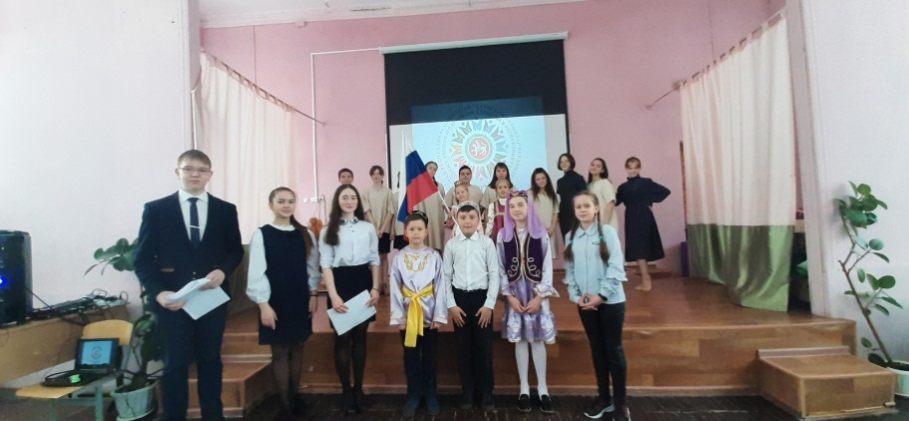

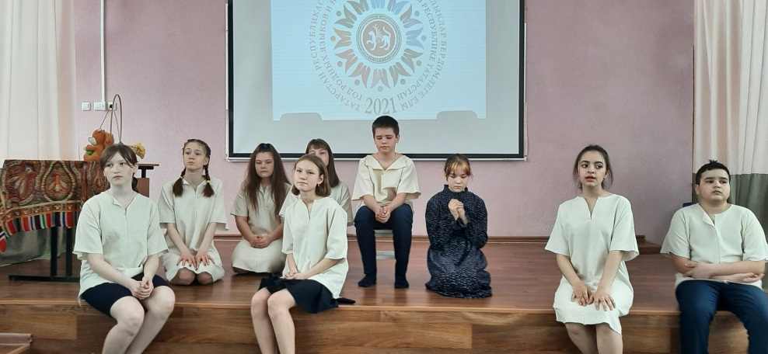
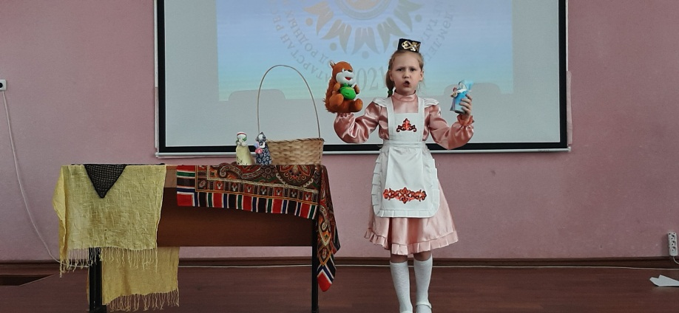

22 нче апрель көнне мәктәбебездә “Без барыбыз да синең балаларың,Татарстан! исеме астында мәктәпкүләм чара узды. Укучылар төрле телләрдә чыгыш ясадылар.Театр коллективы тамашачыларга үз чыгышларын тәкъдим итте. Чара бик кызыклы үтте.

